Оглавление
ВВЕДЕНИЕ 1
ТЕОРЕТИЧЕСКИЕ ОСНОВЫ РАЗРАБОТКИ ИНТЕРАКТИВНЫХ ОБУЧАЮЩИХ ИГР ДЛЯ МЛАДШИХ ШКОЛЬНИКОВ 4
1.1. Анализ предметной области и психолого-педагогические особенности обучения алфавиту 4
1.2. Обзор технологий разработки клиентских веб-приложений 6
1.3. Выбор стека технологий и обоснование 8
1.4. Анализ готовых продуктов и сравнение 10
1.5. Функциональные требования к игре 12
2. ПРОЕКТИРОВАНИЕ И РЕАЛИЗАЦИЯ ИНТЕРАКТИВНОЙ ИГРЫ «ABC EXPLORER» 14
2.1. Архитектура приложения 14
2.2. Проектирование структуры данных и хранения прогресса 16
2.3. Реализация базовых экранов и навигации 18
2.4. Разработка пользовательского интерфейса и дизайн-системы 19
2.5. Реализация игровых модулей 21
2.6. Тестирование и внедрение 27
ЗАКЛЮЧЕНИЕ 29
СПИСОК ИСПОЛЬЗОВАННЫХ ИСТОЧНИКОВ И ЛИТЕРАТУРЫ 31
ПРИЛОЖЕНИЯ 33
Приложение 1. 33
Руководство пользователя 33
Приложение 2. 35
Скриншоты интерфейса 35
Приложение 3. 39
Результаты тестирования 39

ВВЕДЕНИЕ

Актуальность темы курсовой работы обусловлена процессами цифровой трансформации начального общего образования и требованиями федерального государственного образовательного стандарта начального общего образования, согласно которым изучение иностранного языка начинается со второго класса, а формирование универсальных учебных действий предполагает активное использование интерактивных средств обучения. Английский алфавит представляет собой базовый элемент иноязычной грамотности: без уверенного узнавания букв, соотнесения их с соответствующими звуками и навыка различения сходных графем невозможно дальнейшее обучение чтению и письму. Практика показывает, что учащиеся вторых и третьих классов испытывают значительные трудности при запоминании названий букв, поскольку русский и английский алфавиты используют общую графическую основу, но различное звучание и порядок следования символов. Традиционные упражнения в прописях и учебниках не всегда обеспечивают достаточный уровень наглядности и обратной связи, а фронтальная работа с классом не позволяет учитывать индивидуальный темп каждого ребёнка. В этих условиях разработка интерактивной игры, объединяющей визуальный, аудиальный и кинестетический каналы восприятия, приобретает особую педагогическую ценность.
Цель курсовой работы – разработка и реализация интерактивной игры «ABC Explorer» для изучения английского алфавита учащимися начальной школы.
Для достижения поставленной цели необходимо решить следующие задачи:
Проанализировать психолого-педагогические особенности обучения английскому алфавиту в начальной школе.
Изучить существующие цифровые образовательные ресурсы и игровые платформы, оценить их достоинства и ограничения.
Обосновать выбор технологического стека для разработки клиентского веб-приложения.
Спроектировать архитектуру приложения, структуру учебных данных и модель сохранения прогресса.
Реализовать основные экраны: главную страницу, алфавит, карточку буквы, прописи, игровой экран и экран результатов.
Разработать семь игровых режимов, обеспечивающих узнавание букв, тренировку слуха, чтения и мелкой моторики.
Реализовать систему звёзд, рекордов и сохранения прогресса в локальном хранилище браузера.
Провести тестирование приложения на различных устройствах и подготовить руководство пользователя.
Объект исследования – процесс обучения английскому алфавиту учащихся начальной школы.
Предмет исследования – методы и средства проектирования интерактивной обучающей игры, реализуемой средствами клиентских веб-технологий.
Методы исследования: анализ научной и методической литературы, изучение существующих цифровых продуктов, педагогическое наблюдение, объектно-ориентированное и модульное проектирование, веб-программирование, функциональное и пользовательское тестирование.
Теоретическая значимость работы заключается в систематизации подходов к созданию интерактивных обучающих игр для младших школьников и в обосновании педагогических требований, которым должен соответствовать цифровой ресурс, используемый на уроке английского языка.
Практическая значимость состоит в создании готового к применению веб-приложения, которое не требует установки, работает на школьных компьютерах, планшетах и интерактивных досках и может использоваться как разминка, индивидуальная тренировка или домашнее задание.
Курсовая работа состоит из введения, двух глав, заключения, списка использованных источников и литературы и трёх приложений. В первой главе рассматриваются теоретические основы обучения алфавиту и анализируются существующие решения, во второй – архитектура, интерфейс и реализация игры, а также результаты её тестирования.

ТЕОРЕТИЧЕСКИЕ ОСНОВЫ РАЗРАБОТКИ ИНТЕРАКТИВНЫХ ОБУЧАЮЩИХ ИГР ДЛЯ МЛАДШИХ ШКОЛЬНИКОВ

1.1. Анализ предметной области и психолого-педагогические особенности обучения алфавиту
Обучение иностранному языку в начальной школе строится с учётом возрастных возможностей ребёнка и опирается на принципы наглядности, доступности, активности и эмоциональной вовлечённости. Согласно требованиям федерального государственного образовательного стандарта, у выпускника начальной школы должны быть сформированы первоначальные навыки общения на иностранном языке, элементарные представления о культуре стран изучаемого языка и универсальные учебные действия, обеспечивающие дальнейшее самообразование. Алфавит занимает в этой системе особое место, поскольку выступает одновременно объектом изучения и инструментом для овладения чтением и письмом. Ошибки на этапе знакомства с буквами впоследствии закрепляются и требуют значительных усилий для коррекции, поэтому именно начальному этапу следует уделять повышенное внимание.
Младший школьный возраст охватывает период от семи до десяти лет и характеризуется постепенным переходом от игровой деятельности к учебной, при этом игра сохраняет свою ведущую роль в качестве средства познания окружающего мира. Внимание ребёнка остаётся непроизвольным и неустойчивым: без смены видов деятельности и ярких стимулов оно удерживается не более десяти–пятнадцати минут. Мышление имеет наглядно-образный характер, поэтому абстрактные сведения о звуках и графемах должны подкрепляться зрительными образами, ассоциациями и практическими действиями. Память в этом возрасте лучше всего работает при многократном повторении в эмоционально окрашенной ситуации, а успех вызывает сильные положительные переживания и повышает мотивацию. Следовательно, обучающий ресурс должен предлагать короткие задания, немедленную обратную связь, крупные визуальные элементы и понятную систему вознаграждений.
Основные трудности при освоении английского алфавита связаны с межъязыковой интерференцией и графическим сходством букв. Учащиеся переносят на английский язык навыки чтения, сформированные на русском языке, и часто называют английские буквы русскими звуками либо путают название буквы с её звучанием в слове. Особую сложность представляют пары и группы символов, различающихся лишь положением или размером элемента: b и d, p и q, m и n, u и w, i, j и l. Не меньше проблем вызывает различение заглавных и строчных форм, а также запоминание порядка букв в алфавите. Перечисленные особенности требуют специально организованной тренировки, в которой графический образ, звучание и слово-ассоциация предъявляются одновременно и многократно повторяются в изменяющихся условиях.
Игровые технологии позволяют соединить учебную задачу с привычной для ребёнка деятельностью и тем самым снизить тревожность, вызванную страхом ошибки. Дидактическая игра обеспечивает активную позицию ученика, возможность действовать самостоятельно, получать немедленный отклик на каждое действие и переживать ситуацию успеха. В отличие от фронтального опроса, индивидуальная игра позволяет каждому ребёнку работать в собственном темпе и возвращаться к трудным заданиям столько раз, сколько необходимо. Кроме того, игровая форма естественно включает соревновательный элемент, однако в младшем возрасте предпочтительно соревнование не с другими детьми, а с собственным предыдущим результатом, что поддерживает внутреннюю мотивацию и не создаёт негативных переживаний у отстающих.
Анализ методической литературы и практики преподавания позволяет сформулировать требования, которым должен соответствовать цифровой ресурс для изучения алфавита. Во-первых, он должен охватывать все двадцать шесть букв, предъявлять их в заглавном и строчном варианте, сопровождать транскрипцией и примером слова с переводом и наглядным образом. Во-вторых, необходимо обеспечить качественное произношение, поскольку правильный акустический эталон важен для формирования фонематического слуха. В-третьих, задания должны быть короткими, состоять из четырёх вариантов ответа и допускать исправление ошибки без наказания. В-четвёртых, интерфейс обязан быть крупным, контрастным и понятным без чтения длинных инструкций. Наконец, ресурс должен сохранять достижения ученика и позволять учителю использовать его на уроке без длительной подготовки.

1.2. Обзор технологий разработки клиентских веб-приложений
Технологическую основу современного клиентского веб-приложения составляют три взаимодополняющих стандарта: HTML5, CSS3 и JavaScript. Язык разметки HTML5 задаёт семантическую структуру документа, позволяет создавать кнопки, диалоговые окна, формы и мультимедийные элементы, а также обеспечивает корректную работу вспомогательных технологий. Каскадные таблицы стилей CSS3 отвечают за визуальное оформление, адаптивную сетку, анимации и поддержку различных разрешений экрана. JavaScript реализует поведение интерфейса, обработку событий, игровую логику и взаимодействие с браузерными программными интерфейсами. Совместное использование этих технологий не требует установки дополнительного программного обеспечения на компьютер пользователя и обеспечивает широкую совместимость с современными браузерами.
Архитектура одностраничного приложения (Single Page Application) предполагает, что все экраны размещаются в одном HTML-документе, а переход между ними выполняется средствами JavaScript без перезагрузки страницы. Такой подход устраняет задержки, связанные с сетевыми запросами, сохраняет состояние игры и позволяет применять плавные анимации перехода. Для небольшого образовательного проекта, рассчитанного на работу в локальной сети или непосредственно из файловой системы, одностраничная архитектура оказывается оптимальной: она не требует серверной части, базы данных и сложной системы сборки, а весь код может быть прочитан и проверен преподавателем. Отсутствие сборщика, в свою очередь, упрощает развёртывание: достаточно скопировать папку проекта на компьютер и открыть главный файл.
Для реализации режима прописей используется элемент canvas и программный интерфейс Canvas 2D. Канва представляет собой растровую поверхность, на которую с помощью методов рисования наносятся линии, дуги и текст. Обработка указателя строится на событиях Pointer Events, объединяющих мышь, палец и стилус, что обеспечивает одинаковое поведение на настольных компьютерах, планшетах и интерактивных досках. Координаты указателя пересчитываются с учётом масштабирования канвы и плотности пикселей экрана, благодаря чему линия рисуется точно под курсором или пальцем. Поддержка захвата указателя позволяет продолжать рисование даже при выходе за границы элемента.
Произношение букв и слов реализуется через Web Speech API – стандартный интерфейс синтеза речи, встроенный в современные браузеры. Объект SpeechSynthesisUtterance содержит текст для озвучивания, язык, скорость, высоту и громкость; выбор конкретного голоса выполняется из списка, предоставляемого операционной системой. Для учебных целей предпочтителен британский вариант английского языка, поэтому при инициализации приоритет отдаётся голосам с кодом en-GB, затем en-US и любому английскому голосу. Скорость произношения буквы снижается, чтобы ребёнок успевал различить звуки, а перед новым высказыванием предыдущее отменяется, что исключает наложение аудиофрагментов.
Звуковые эффекты генерируются средствами Web Audio API без использования внешних аудиофайлов. Осциллятор создаёт тон заданной частоты и формы, а узел усиления формирует плавное нарастание и затухание сигнала, предотвращая щелчки. Комбинация нескольких тонов с различной задержкой позволяет получить узнаваемые звуки правильного ответа, ошибки, победы и нажатия кнопки. Синтез экономит место в проекте, исключает проблемы с лицензированием аудиоматериалов и гарантирует единообразие звучания на всех устройствах. Единственное ограничение связано с политикой браузеров, которые разрешают воспроизведение только после первого действия пользователя, поэтому аудиоконтекст инициализируется при первом касании или щелчке.
Сохранение прогресса выполняется в localStorage – локальном хранилище браузера, доступном по ключу и сохраняющем данные между сеансами. Данные сериализуются в формат JSON и включают количество звёзд, массивы изученных и обведённых букв, лучшие результаты по каждой игре и настройку звука. При загрузке приложения выполняется чтение и проверка типов, что защищает игру от повреждённых или устаревших записей. Если хранилище недоступно, например при открытии файла по протоколу file:// в некоторых браузерах, приложение продолжает работать, но прогресс сохраняется только до перезагрузки страницы. Для полноценной работы рекомендуется запуск через локальный веб-сервер.
Адаптивность интерфейса обеспечивается относительными единицами измерения, гибкой сеткой, медиазапросами и перестройкой блоков при изменении ширины экрана. Проект рассчитан на диапазон от 390 до 1296 пикселей, охватывающий современные телефоны, планшеты, ноутбуки и интерактивные панели. Отдельное внимание уделяется доступности: интерактивные элементы имеют текстовые подписи для экранных дикторов, цветовые сочетания обладают достаточным контрастом, анимации отключаются при системной настройке prefers-reduced-motion. Перечисленные меры делают ресурс пригодным для использования в инклюзивной образовательной среде.

1.3. Выбор стека технологий и обоснование
На основании анализа предметной области и требований к учебному ресурсу был сформирован технологический стек, включающий HTML5, CSS3 и JavaScript стандарта ES6. Разметка строится на семантических элементах, стили оформлены в виде собственной дизайн-системы с переменными, а сценарии организованы в модули, объединённые глобальным пространством имён ABC. Такое решение сохраняет преимущества модульности, но не требует транспиляции, сборки и установки зависимостей. Для хранения учебных материалов используется отдельный файл data.js, что позволяет дополнять словарь и список игр без изменения логики. Вспомогательные функции, работа с прогрессом, озвучка, звуковые эффекты и конфетти вынесены в core.js, экраны и оболочка игр – в screens.js, а каждый игровой режим размещён в отдельном файле.
При выборе технологий рассматривались альтернативные варианты. Фреймворки React и Vue обеспечивают удобное управление состоянием и компонентный подход, однако требуют настройки инструментов сборки, установки зависимостей и существенно увеличивают объём итогового кода. Игровые движки Phaser и Unity WebGL предоставляют мощные средства для сложных игр, но избыточны для набора коротких учебных заданий и предъявляют повышенные требования к аппаратному обеспечению. Серверная архитектура с базой данных позволила бы вести централизованную статистику, однако для индивидуальной игры в начальной школе она создаёт лишние риски, связанные с персональными данными, сетевой доступностью и администрированием. Выбранный стек обеспечивает минимальный порог входа, прозрачность кода и возможность работы без подключения к интернету.
Ограничения выбранного подхода также учитывались при проектировании. Отсутствие сборщика означает, что разработчик самостоятельно отвечает за порядок подключения сценариев и совместимость синтаксиса с целевыми браузерами. Отказ от серверной части приводит к тому, что прогресс хранится только на конкретном устройстве и не синхронизируется между компьютерами. Зависимость озвучки от установленных в системе голосов может стать проблемой на старых машинах, поэтому предусмотрен резервный сценарий: при отсутствии синтеза речи игра предлагает текстовую подсказку и продолжает работу. Перечисленные ограничения не являются критичными для заявленной цели и компенсируются простотой развёртывания и эксплуатации.
Инструментами разработки служили текстовый редактор Visual Studio Code, встроенные средства разработчика браузера для отладки разметки, стилей и сценариев, а также локальный веб-сервер, запускаемый командой python -m http.server. Такой набор не требует приобретения лицензий и доступен на любом компьютере образовательной организации. Контроль версий в рамках учебного проекта может осуществляться средствами Git, однако итоговый продукт распространяется в виде папки с файлами, что упрощает передачу работы руководителю и использование на уроке.

1.4. Анализ готовых продуктов и сравнение
Для обоснования собственного решения был проведён анализ существующих цифровых продуктов, применяемых для обучения английскому алфавиту в начальной школе. Сравнение выполнялось по функциональности, используемым технологиям, стоимости, возможностям адаптации и ориентации на российскую школу. В выборку вошли как массовые образовательные платформы, так и специализированные мобильные приложения.
Платформа «Учи.ру» предлагает интерактивные карточки, задания по английскому языку и автоматическую проверку результатов. К достоинствам относятся большой каталог упражнений, поддержка учителя и привычный для школ интерфейс. Однако доступ к полному содержанию предоставляется по подписке, задания не всегда посвящены именно алфавиту, а возможность изменения структуры урока и добавления собственных слов ограничена. Разработанное приложение бесплатно, полностью открыто и позволяет учителю использовать любой режим независимо от тарифного плана.
Сервис LearningApps.org предназначен для создания интерактивных упражнений и поддерживает шаблоны «Найди пару», «Классификация», «Викторина». Он удобен для быстрого конструирования заданий, но не содержит готовой методики обучения алфавиту, не обеспечивает качественную озвучку английских букв и не сохраняет индивидуальный прогресс ученика в рамках одного игрового сценария. Кроме того, для работы необходима регистрация и подключение к интернету, тогда как разработанная игра функционирует автономно.
Quizlet известен как сервис учебных карточек с режимами заучивания и игровыми тренировками. Платформа поддерживает озвучивание и работу с изображениями, однако ориентирована преимущественно на лексику и требует создания собственного набора карточек. Интерфейс насыщен текстом и элементами управления, что затрудняет самостоятельную работу младшего школьника. В разработанном приложении все двадцать шесть букв уже подготовлены, а управление сведено к крупным кнопкам и понятным пиктограммам.
Мобильное приложение ABC Kids – Tracing & Phonics построено на обведении букв и фонетических упражнениях, имеет яркую мультипликационную графику и хорошо удерживает внимание ребёнка. Вместе с тем оно распространяется на мобильных платформах, содержит рекламу в бесплатной версии и не предназначено для работы на школьном компьютере или интерактивной доске. Разработанная игра является веб-приложением, одинаково доступным на компьютере, планшете и панели, и не содержит рекламных материалов.
Проект Starfall ABCs предлагает песни, анимации и простые задания для знакомства с буквами. Его сильная сторона – качественный контент и многолетняя методическая база, однако интерфейс ориентирован на носителей языка, часть материалов доступна только по подписке, а русификация отсутствует. Для российских учащихся, начинающих изучать язык, важны подсказки на родном языке, перевод слов и привычная система оценивания, реализованные в разработанном приложении.
Приложение Duolingo ABC использует короткие уроки, игровые механики и адаптивную сложность, но фокусируется на обучении чтению на английском как родном языке. Оно не учитывает особенности русскоязычной аудитории, требует установки и создания учётной записи, а его методика не сводится к изучению алфавита. Разработанная игра решает более узкую и конкретную задачу, благодаря чему обеспечивает целенаправленную тренировку букв, их названий, звуков и графических форм.
Сравнение показывает, что существующие продукты либо избыточны и платны, либо не адаптированы к русскоязычной начальной школе, либо не работают автономно на школьном оборудовании. Разработанное решение сочетает бесплатность и открытость, полный охват алфавита, русскоязычный интерфейс, качественную озвучку, семь игровых режимов, сохранение прогресса и адаптивность. Совокупность этих свойств делает его оптимальным для использования в качестве вспомогательного инструмента на уроках английского языка и для самостоятельной тренировки дома.

1.5. Функциональные требования к игре
На основе анализа предметной области и существующих продуктов были определены функциональные требования к интерактивной игре. Приложение должно обеспечивать изучение всех двадцати шести букв английского алфавита в заглавном и строчном начертании, отображать транскрипцию, русское название буквы, пример слова, его перевод и графический образ. Для каждой буквы и слова должна быть предусмотрена озвучка на английском языке с возможностью повторного воспроизведения. Режим прописей обязан позволять обводить заглавную и строчную буквы мышью, пальцем или стилусом, очищать холст и переходить к следующей букве. Игровая часть должна включать режимы «Найди букву», «Слушай и выбирай», «Собери слово», «По порядку» и «Пары букв», каждый из которых имеет собственные правила, количество раундов и критерии завершения. Система должна начислять звёзды за изученные буквы, обведённые буквы и успешно выполненные игры, сохранять лучший результат по каждому режиму и отображать общую статистику на главной странице. Пользователь должен иметь возможность отключить звук, открыть справку о проекте и сбросить накопленный прогресс после подтверждения действия.
К нефункциональным требованиям относятся интуитивно понятный интерфейс, рассчитанный на ребёнка семи–девяти лет, крупные интерактивные элементы, высокий контраст и отсутствие перегруженности текстом. Приложение должно корректно работать в современных версиях Chrome, Edge, Firefox и Safari, не требовать установки и подключения к интернету, обеспечивать отзывчивость при переходах между экранами и не содержать рекламы, сборщиков аналитики и запросов персональных данных. Время загрузки на школьном компьютере не должно превышать нескольких секунд, а объём проекта – оставаться небольшим, чтобы его можно было передать на носителе. Кроме того, интерфейс должен сохранять работоспособность при ширине экрана от 390 до 1296 пикселей и поддерживать управление с клавиатуры для основных модальных окон.
Основными пользователями приложения являются учащиеся вторых и третьих классов, учителя английского языка и родители. Ученик работает с игрой самостоятельно или под наблюдением взрослого, выбирая режим на главном экране и ориентируясь на крупные пиктограммы. Учитель использует игру как разминку в начале урока, элемент фронтальной работы на интерактивной доске или индивидуальное задание для отстающих. Родитель может организовать домашнюю тренировку, не устанавливая дополнительное программное обеспечение. Разнообразие ролей определяет требования к простоте навигации, наглядности статистики и устойчивости приложения к случайным действиям.

2. ПРОЕКТИРОВАНИЕ И РЕАЛИЗАЦИЯ ИНТЕРАКТИВНОЙ ИГРЫ «ABC EXPLORER»

2.1. Архитектура приложения
Разработанное приложение построено по архитектуре одностраничного клиентского приложения и не имеет серверной части. Все экраны размещены в единственном файле index.html и переключаются путем изменения CSS-класса активности, что обеспечивает мгновенные переходы и сохранение состояния игры. Логика разделена на несколько слоёв: слой данных содержит учебные материалы и описание режимов, ядро предоставляет общие утилиты, хранилище прогресса, синтез речи, звуковые эффекты и конфетти, слой экранов отвечает за главную страницу, алфавит, карточку буквы и оболочку игр, а игровые модули реализуют правила конкретных режимов. Такое разделение упрощает сопровождение и позволяет добавлять новые задания без изменения остальных компонентов.
Файл data.js содержит массив букв, где каждая запись включает заглавную букву, русское название, транскрипцию, английское слово, перевод и эмодзи. Здесь же хранятся двадцать слов для игры «Собери слово», группы похожих по начертанию букв, группы звучащих похоже букв и перечень игровых режимов с указанием идентификатора, типа, названия, описания, цветовой схемы и количества заданий. Файл core.js реализует пространство имён ABC, функции поиска элементов, перемешивания массива, генерации вариантов ответа, а также хранилище прогресса и сервисы озвучки и звука. Файл screens.js создаёт главный экран и сетку алфавита, управляет модальным окном буквы, запускает и останавливает игры, подсчитывает результат и отображает экран наград. Файл app.js выполняет инициализацию, привязывает глобальные обработчики и отвечает за навигацию.
Жизненный цикл игрового экрана организован следующим образом. При выборе режима оболочка очищает контейнер stage, устанавливает заголовок и начальные значения счётчика и полосы прогресса, после чего вызывает метод start соответствующего модуля, передавая ему контекст. Контекст предоставляет функции обновления счёта и прогресса, безопасного таймера и завершения игры. Таймеры регистрируются в специальном множестве, что позволяет отменить все отложенные действия при выходе из режима и избежать ошибок, связанных с обращением к удалённым элементам. По завершении модуль передаёт количество правильных ответов и общее число раундов, а оболочка вычисляет процент, определяет количество звёзд и показывает экран результатов.
Взаимодействие компонентов построено на событиях. Изменение прогресса сопровождается пользовательским событием abc:progress, на которое подписан экран статистики; благодаря этому главная страница обновляет счётчики без прямых вызовов из игровых модулей. Навигационные кнопки используют атрибут data-nav, игровые карточки – атрибут data-game, а модальные окна закрываются по клику на фон или нажатию клавиши Escape. Подобная событийная модель снижает связанность кода и упрощает добавление новых элементов управления. Схематично главный экран приложения, отражающий результаты работы всех слоёв, представлен на рисунке 1.
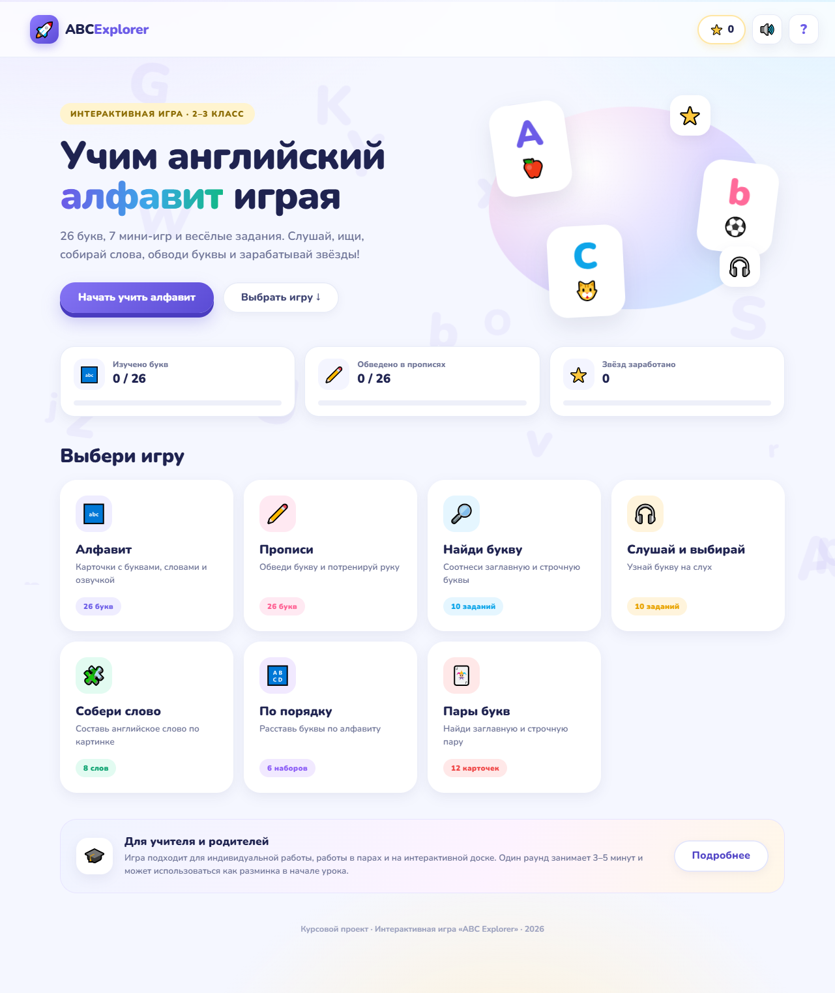
Рис. 1. Главный экран игры

2.2. Проектирование структуры данных и хранения прогресса
Структура учебных данных спроектирована так, чтобы обеспечить единообразие представления букв и возможность многократного использования одной и той же информации в разных режимах. Массив LETTERS содержит двадцать шесть объектов с полями l, name, ipa, word, ru и emoji. Поле l хранит заглавную букву, name – русское название, ipa – международную транскрипцию, word – английское слово, начинающееся с этой буквы, ru – перевод, emoji – графический образ. Массив WORDS включает двадцать коротких слов с переводом и эмодзи, из которых игра «Собери слово» случайным образом выбирает восемь. Массив SIMILAR описывает группы графически похожих букв, а константа SOUND_ALIKE в модуле прослушивания – группы букв, сходных по звучанию. Такое разделение позволяет генерировать правдоподобные отвлекающие варианты, не храня их вручную.
Модель прогресса представляет собой JSON-объект с полями stars, learned, traced, best и sound. Поле stars хранит общее количество заработанных звёзд, learned – массив изученных букв, traced – массив обведённых букв, best – объект с лучшими процентами по идентификаторам игр, sound – логическое значение настройки звука. При загрузке данные читаются из localStorage по ключу abc-explorer-progress-v1, после чего выполняется проверка типов: числовые значения приводятся к числу, массивы проверяются на соответствие типу, объект рекордов – на корректность структуры. Если запись отсутствует или повреждена, используется состояние по умолчанию. Сохранение выполняется после каждого изменения и сопровождается событием обновления интерфейса.
Начисление звёзд подчинено простым и понятным правилам. За каждую новую изученную букву начисляется одна звезда, за каждую впервые обведённую букву – также одна звезда. В мини-играх количество звёзд зависит от процента правильных ответов: при результате не ниже девяноста процентов начисляются три звезды, от семидесяти до восьмидесяти девяти – две, от пятидесяти до шестидесяти девяти – одна, ниже пятидесяти – ноль. В игре «Пары букв» дополнительно учитывается количество ходов: при завершении за восемь ходов и менее начисляются три звезды, за двенадцать и менее – две, в остальных случаях – одна. Лучший результат сохраняется отдельно для каждого режима и отображается на главной странице вместо количества заданий, как только ученик завершает игру.
Надёжность хранения обеспечена обработкой исключений. Операции чтения и записи обёрнуты в конструкции try/catch, поскольку localStorage может быть недоступен при открытии файла по протоколу file://, в режиме приватного просмотра или при переполнении хранилища. В случае ошибки приложение не прерывает работу, а продолжает функционировать с данными в оперативной памяти. Сброс прогресса выполняется только после подтверждения в диалоговом окне: хранилище очищается, массивы изученных и обведённых букв обнуляются, рекорды удаляются, а настройка звука сохраняется. После сброса главная страница и сетка алфавита перестраиваются, что исключает расхождение между данными и отображением.

2.3. Реализация базовых экранов и навигации
Файл index.html содержит верхнюю панель с логотипом, счётчиком звёзд, кнопкой звука и кнопкой справки, а также пять основных экранов: главный, алфавит, прописи, игру и результаты. Дополнительно включены два модальных окна – карточка буквы и окно «О проекте», а также контейнер для конфетти и всплывающее уведомление. Каждый экран имеет идентификатор screen- с соответствующим суффиксом, что позволяет оболочке переключать их централизованно. Главный экран содержит вводный блок с призывом начать обучение, панель статистики из трёх показателей, сетку игр и методическую заметку для учителя. Сетка алфавита и карточки игр формируются динамически на основе данных, поэтому добавление новой буквы или режима не требует правки разметки.
Инициализация приложения выполняется в файле app.js после загрузки документа. Сначала создаётся декоративный фон из случайно расположенных букв, затем загружается прогресс, инициализируется синтез речи, строятся экраны, подготавливается холст прописей и привязываются глобальные обработчики. Завершающим шагом становится обновление статистики и кнопки звука. Если документ ещё не готов, инициализация откладывается до события DOMContentLoaded. Такая последовательность гарантирует, что к моменту обработки первого пользовательского действия все элементы уже существуют, а данные прогресса восстановлены.
Навигация реализована через делегирование событий: единый обработчик на уровне документа определяет, был ли клик совершен по элементу с атрибутом data-nav, data-game, data-open-about или data-close-about, и вызывает соответствующее действие. Переход на главную страницу останавливает активную игру, отменяет озвучку и закрывает модальные окна. Переход в алфавит и прописи предварительно закрывает справку и очищает состояние предыдущего экрана. Кнопка возврата в игровом экране также останавливает таймеры, что предотвращает продолжение игры после выхода. Подобный подход исключает необходимость назначать отдельные обработчики каждой кнопке и снижает риск дублирования событий.
Модальные окна управляются через атрибут hidden и класс блокировки прокрутки body. Карточка буквы открывается по клику на плитку алфавита, показывает заглавную и строчную буквы, транскрипцию, русское название, слово, перевод и эмодзи, а также позволяет переходить к предыдущей и следующей букве. Закрытие выполняется по кнопке, клику на затемнённый фон или нажатию Escape. В окне доступны кнопки озвучивания буквы и слова. При открытии новой буквы она автоматически добавляется в список изученных и приносит звезду, если встречается впервые. Клавиши стрелок влево и вправо дублируют навигацию, что важно для работы на устройствах без мыши.

2.4. Разработка пользовательского интерфейса и дизайн-системы
Пользовательский интерфейс построен на собственной дизайн-системе, описанной в файле styles.css. В основе лежат CSS-переменные, задающие палитру, радиусы скругления, тени и основной шрифт. Палитра включает глубокий синий для текста, фиолетовый как основной акцент, голубой, мятный, солнечный и коралловый цвета для игровых карточек, а также светлый фон с мягкими градиентами. Шрифт Nunito с округлыми формами выбран благодаря дружелюбному виду и хорошей читаемости на экране. Заголовки имеют крупный размер и высокую насыщенность, основной текст – достаточный контраст, а второстепенные подписи выполнены более спокойным оттенком.
Композиция главного экрана строится на чередовании крупного вводного блока, панели статистики и сетки игровых карточек. Каждая карточка получает собственный акцентный цвет и мягкий оттеночный фон, что помогает ребёнку быстро различать режимы. Карточки снабжены пиктограммой, названием, кратким описанием и указанием объёма задания; после первого прохождения место описания занимает лучший результат. Панель статистики показывает количество изученных букв, обведённых букв и заработанных звёзд, сопровождая числовые значения полосами прогресса. Визуальная иерархия выстроена так, чтобы взгляд ребёнка последовательно перемещался от призыва к действию к выбору конкретной игры.
Адаптивность обеспечивается набором медиазапросов для ширины 900, 760 и 560 пикселей. На больших экранах сетка игр содержит три колонки, на планшетах – две, на телефонах – одну. Панель статистики из трёх колонок постепенно преобразуется в вертикальный список, а вводный блок меняет расположение иллюстрации и текста. Размеры кнопок остаются не менее сорока четырёх пикселей, что соответствует рекомендациям по удобству использования на сенсорных экранах. Горизонтальная прокрутка отсутствует на всех проверенных разрешениях, а длинные подписи переносятся без обрезки. Отдельные правила корректируют размеры игровых полей, карточек памяти и прописей, чтобы они помещались на экране телефона.
Анимации применяются дозированно и выполняют вспомогательную роль. Появление экранов сопровождается плавным изменением прозрачности и сдвигом, карточки игр реагируют на наведение и нажатие, счётчик звёзд пульсирует при начислении, а конфетти создаёт эффект праздника после успешного завершения. Переворот карточек памяти реализован средствами трёхмерного преобразования CSS. Для пользователей, предпочитающих уменьшенное движение, предусмотрен медиазапрос prefers-reduced-motion, отключающий длительные анимации. Все интерактивные элементы имеют текстовые описания aria-label, а модальные окна закрываются доступными способами, что повышает совместимость с вспомогательными технологиями.
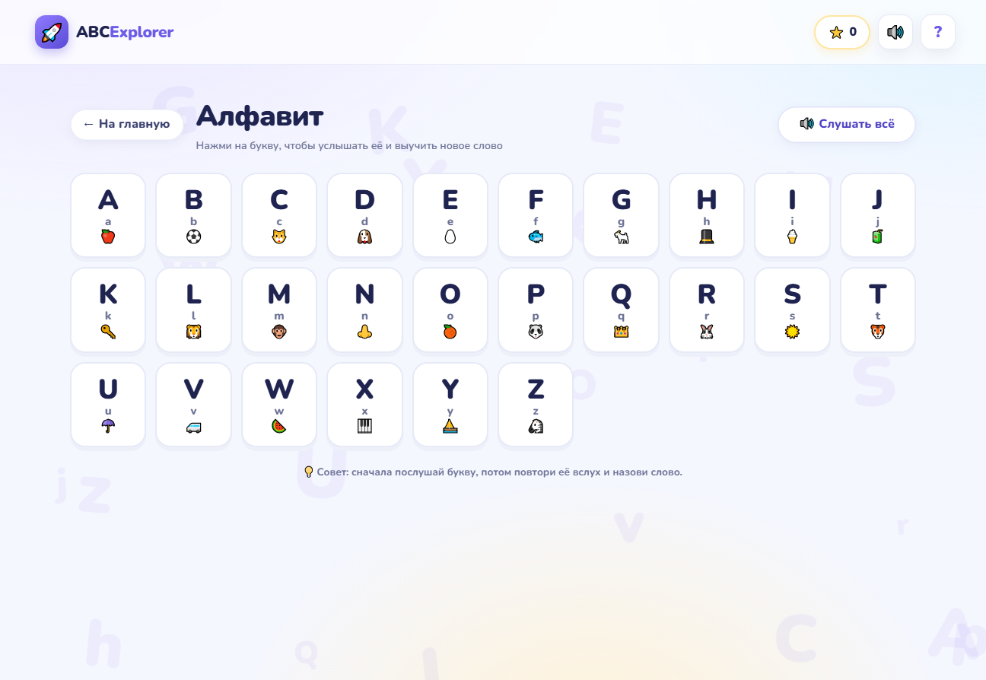
Рис. 2. Экран алфавита

2.5. Реализация игровых модулей
Режим «Алфавит» представляет собой сетку из двадцати шести плиток, каждая из которых содержит заглавную букву, строчную букву и эмодзи слова. Плитки изученных букв визуально выделяются, а кнопка «Слушать всё» последовательно произносит весь алфавит, подсвечивая текущую букву. При открытии карточки буквы отображаются её графические формы, транскрипция, русское название, английское слово, перевод и изображение. Одновременно звучит название буквы, а кнопки позволяют повторить букву или слово. Если буква встречается впервые, она добавляется в список изученных и приносит звезду. Карточка буквы A с озвучкой и примером слова показана на рисунке 3.
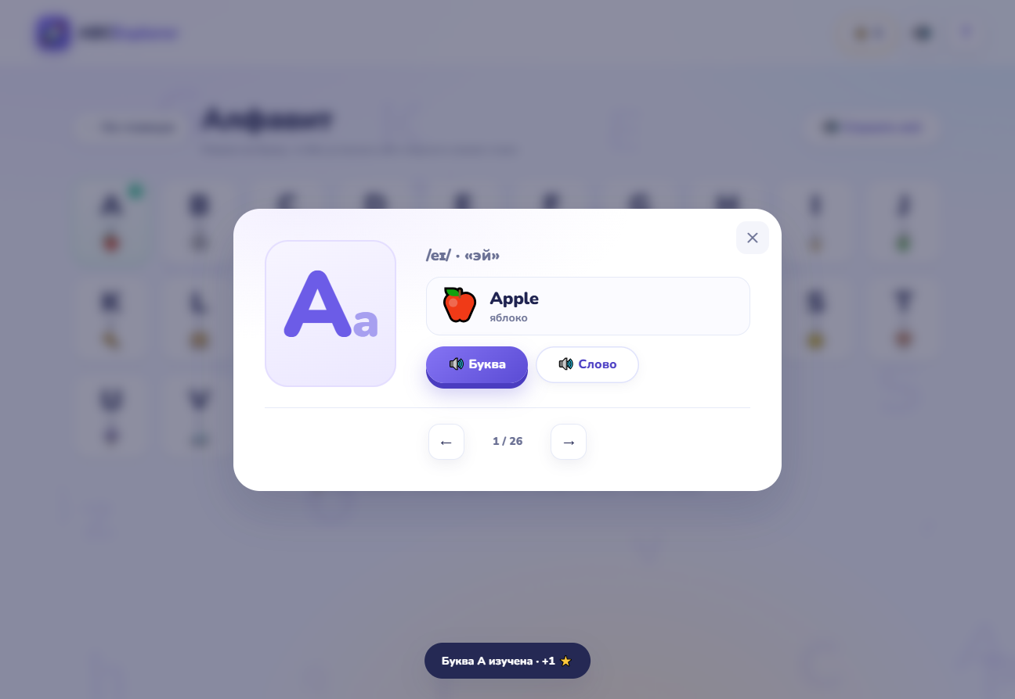
Рис. 3. Карточка буквы A
Режим «Прописи» реализован на элементе canvas и предназначен для тренировки мелкой моторики и запоминания начертания букв. На холсте отображаются заглавная и строчная буквы с направляющими линиями, которые ребёнок обводит мышью, пальцем или стилусом. Обработка указателя начинается по событию pointerdown, продолжается при pointermove и завершается при pointerup или pointercancel; захват указателя позволяет не прерывать линию при выходе за пределы холста. Координаты пересчитываются с учётом масштаба и плотности пикселей, поэтому линия точно следует за курсором. Кнопка очистки удаляет рисунок, кнопка завершения проверяет наличие штрихов и начисляет звезду за новую букву, после чего выполняется переход к следующей букве. Внешний вид режима представлен на рисунке 4.
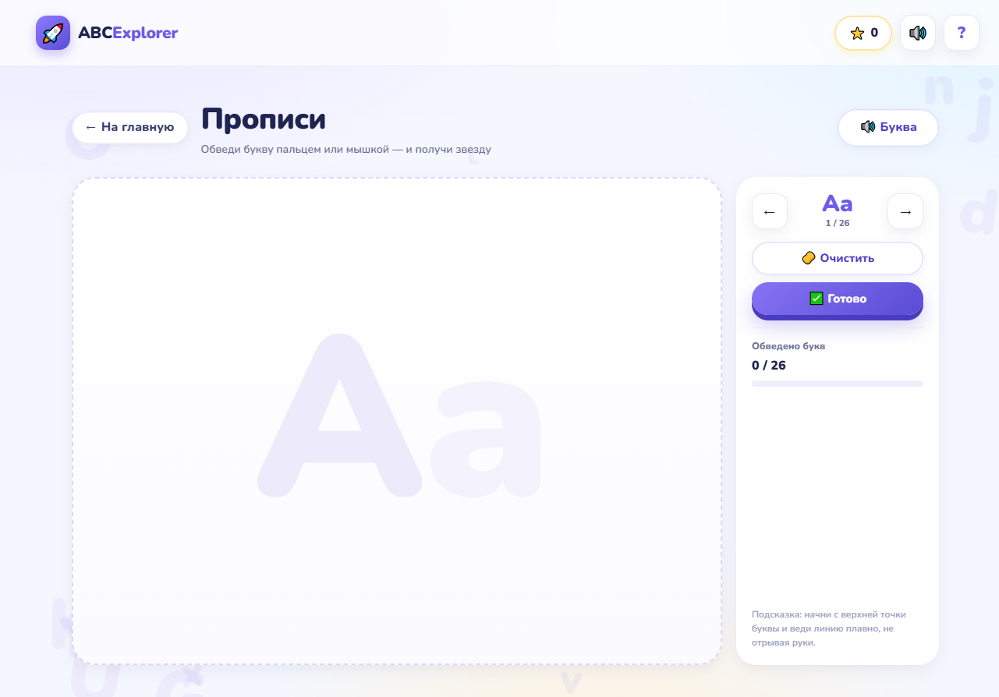
Рис. 4. Режим «Прописи»
Игра «Найди букву» формирует десять раундов, в каждом из которых предъявляется заглавная или строчная буква и четыре варианта ответа. Целевая буква выбирается случайным образом, а направление задания (от заглавной к строчной или наоборот) определяется случайно для каждого раунда. Дистракторы подбираются из групп графически похожих букв, благодаря чему ребёнку приходится внимательно сравнивать формы, а не угадывать по общему виду. При правильном ответе вариант подсвечивается, звучит одобрительный сигнал и произношение буквы, после чего через короткую паузу загружается следующий раунд. Ошибочный вариант блокируется и помечается красным, но раунд продолжается, что даёт возможность исправить ответ. Балл начисляется только за правильный ответ с первой попытки.
Игра «Слушай и выбирай» тренирует фонематический слух и умение соотносить звучание буквы с её графическим образом. В каждом из десяти раундов система случайно выбирает букву и автоматически произносит её, а ребёнок выбирает один из четырёх вариантов. Дистракторы формируются из групп букв, сходных по звучанию, например b, c, d, e, g, p, t, v, z, что делает задание содержательным. Кнопка с изображением наушников позволяет прослушать букву повторно. При отсутствии синтеза речи или выключенном звуке игра показывает букву визуально и предлагает текстовую инструкцию, сохраняя работоспособность в любых условиях. Правильный ответ сопровождается звуковым сигналом и повторным произношением.
Игра «Собери слово» предлагает составить английское слово из перемешанных букв, опираясь на картинку и перевод. Из двадцати слов случайным образом выбираются восемь, среди которых есть слова с повторяющимися буквами, например BALL, EGG, MOON. Ребёнок нажимает на плитки с буквами, и они последовательно заполняют свободные ячейки; нажатие на заполненную ячейку возвращает букву обратно. Когда все ячейки заполнены, слово проверяется автоматически. При совпадении ячейки подсвечиваются, звучит произношение слова, запускается конфетти и происходит переход к следующему заданию; при ошибке содержимое сбрасывается, а ребёнок может попробовать снова. Кнопка подсказки на короткое время показывает правильное написание, кнопка озвучивания произносит слово. Интерфейс режима показан на рисунке 5.
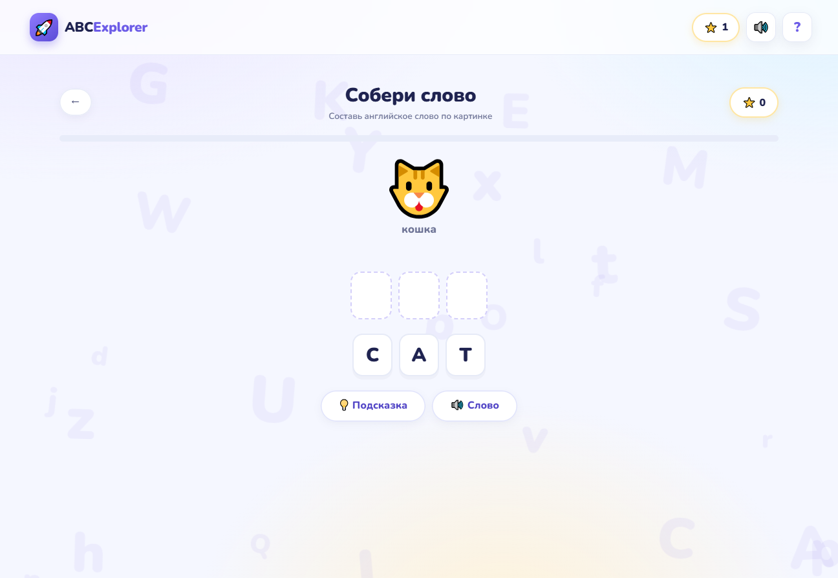
Рис. 5. Игра «Собери слово»
Игра «По порядку» формирует шесть наборов по пять букв, выбранных из алфавита случайным образом. Задача ребёнка – выкладывать буквы в алфавитной последовательности, нажимая на плитки. Если выбрана правильная буква, она занимает очередную позицию; если неправильная, плитка кратковременно вздрагивает и звучит сигнал ошибки. После заполнения всех пяти позиций набор считается завершённым, начисляется балл, запускается конфетти и загружается следующий набор. Подсказка внизу экрана показывает первую и последнюю буквы набора, что помогает ребёнку, испытывающему трудности. Механика исключает случайное заполнение, поскольку неверные нажатия не изменяют состояние задания.
Игра «Пары букв» представляет собой поле из двенадцати карточек, образующих шесть пар «заглавная – строчная». Карточки перемешиваются и закрыты рубашкой; при нажатии карточка переворачивается и показывает букву. Если открыты две карточки одной пары, они помечаются совпавшими и остаются открытыми; в противном случае через короткую паузу обе возвращаются в исходное положение. Игра завершается, когда найдены все шесть пар. Количество ходов подсчитывается и влияет на количество звёзд, что стимулирует внимание и запоминание расположения карточек. Режим развивает зрительную память, концентрацию и узнавание вариантов одной и той же буквы.
Экран результатов служит общим завершением всех мини-игр. Он показывает крупную пиктограмму, заголовок, соответствующий количеству звёзд, название игры и процент правильных ответов, а также три звезды, часть которых может быть неактивной. Дополнительная строка сообщает количество начисленных звёзд, а для игры «Пары букв» – число ходов. Кнопка повторного прохождения запускает тот же режим заново, кнопка возврата ведёт на главную страницу. Если результат не ниже двух звёзд, запускается конфетти и победный звук. Экран результатов показан на рисунке 10 приложения 2.
Звуковое сопровождение и визуальные эффекты реализованы как единые сервисы, доступные всем режимам. Сервис sfx создаёт аудиоконтекст при первом действии пользователя и синтезирует короткие тоны для щелчка, правильного ответа, ошибки и победы. Сервис confetti создаёт на отдельном холсте частицы, которые движутся под действием силы тяжести, вращаются и исчезают за пределами экрана; количество частиц зависит от значимости события. Оба сервиса учитывают настройку звука и не требуют внешних ресурсов. Перед переходом между экранами озвучка отменяется, чтобы произношение предыдущей буквы не накладывалось на новое задание.
Оболочка игр отвечает за единообразие поведения всех режимов. Она отображает заголовок и описание выбранной игры, счётчик звёзд и полосу прогресса, очищает контейнер задания и передаёт модулю контекст с функциями обновления состояния. Все отложенные действия выполняются через контекстный таймер, который проверяет, что игровой экран всё ещё активен, а контейнер подключён к документу. При выходе из игры таймеры отменяются, что предотвращает появление ошибок и звуков после возврата на главную страницу. Завершение игры защищено флагом, исключающим повторное начисление звёзд при случайном двойном вызове.

2.6. Тестирование и внедрение
Тестирование разработанного приложения выполнялось комплексно и включало функциональную проверку, интеграционное тестирование, оценку пользовательского интерфейса, проверку адаптивности и совместимости с браузерами. На первом этапе каждый режим проходился вручную от начала до конца: проверялись правильность подсчёта баллов, начисление звёзд, сохранение рекорда, поведение при ошибках и корректность перехода к следующему заданию. Особое внимание уделялось граничным случаям: выбору последней буквы алфавита, повторяющимся буквам в слове, завершению игры при нулевом результате и повторному запуску режима без перезагрузки страницы.
Интеграционное тестирование подтвердило согласованность работы всех слоёв. Открытие карточки буквы немедленно отражалось на счётчике изученных букв и на главной странице; завершение игры обновляло лучший результат и общее количество звёзд; сброс прогресса возвращал все показатели к нулю и перестраивал сетку алфавита. Проверялась и работа модальных окон: закрытие по кнопке, клику на фон и клавише Escape, блокировка прокрутки страницы, сохранение фокуса и отсутствие наложения окон друг на друга. Отдельно проверялось поведение при быстрых многократных нажатиях, которые могли привести к повторному запуску таймера или двойному начислению звезды.
Проверка адаптивности выполнялась при ширине окна 390, 560, 768, 1024 и 1296 пикселей. На всех разрешениях отсутствовала горизонтальная прокрутка, кнопки оставались доступными, а игровые поля не выходили за пределы экрана. На узких экранах сетка игр перестраивалась в одну колонку, панель статистики становилась вертикальной, а карточки памяти уменьшались до размера, позволяющего разместить четыре колонки без обрезки. Дополнительно проверялась работа с сенсорным вводом на планшете и с мышью на настольном компьютере, включая точность рисования в прописях и корректность переворота карточек.
Тестирование совместимости проводилось в браузерах Chrome, Edge, Firefox и Safari. Во всех перечисленных браузерах приложение загружалось без ошибок в консоли, корректно переключало экраны и сохраняло прогресс. Были выявлены и устранены несколько недостатков: в игре «Собери слово» повторяющиеся буквы первоначально могли выбираться некорректно из-за совпадения идентификаторов, в прописях линия смещалась при изменении масштаба страницы, а аудиоконтекст не запускался до первого действия пользователя. Кроме того, была добавлена обработка недоступного localStorage и резервный текстовый сценарий для устройств без синтеза речи. После внесённых исправлений повторное тестирование не выявило критических ошибок.
Результаты проверки функциональных требований сведены в таблицу приложения 3. Все заявленные возможности подтверждены: приложение открывается без сборки и ошибок, содержит двадцать шесть карточек алфавита с озвучкой, поддерживает семь режимов, сохраняет и сбрасывает прогресс, корректно отображается на экранах от 390 до 1296 пикселей. Внедрение игры в образовательный процесс предполагает несколько сценариев: разминку в начале урока продолжительностью три–пять минут, индивидуальную работу на планшете, работу в парах за одним устройством, фронтальную демонстрацию на интерактивной доске и домашнюю тренировку. Простота запуска и отсутствие установки позволяют учителю использовать ресурс без специальной технической подготовки.

ЗАКЛЮЧЕНИЕ

В рамках выполнения курсовой работы была спроектирована и реализована интерактивная игра «ABC Explorer», предназначенная для изучения английского алфавита учащимися начальной школы. Работа охватила полный цикл создания программного продукта: анализ предметной области и психолого-педагогических особенностей детей младшего школьного возраста, обзор существующих цифровых решений, обоснование технологического стека, проектирование архитектуры и структуры данных, программную реализацию, тестирование и подготовку пользовательской документации. Проведённое исследование подтвердило, что изучение алфавита требует многоканального предъявления материала, коротких заданий, немедленной обратной связи и положительного подкрепления, а игровая форма позволяет естественно включить эти элементы в учебную деятельность.
В теоретической части были систематизированы требования к обучающему ресурсу и выполнен сравнительный анализ платформ «Учи.ру», LearningApps.org, Quizlet, ABC Kids, Starfall ABCs и Duolingo ABC. Анализ показал, что существующие продукты либо избыточны и платны, либо не адаптированы к русскоязычной аудитории, либо не рассчитаны на автономную работу на школьном оборудовании. Это позволило обосновать выбор собственного клиентского веб-приложения, построенного на HTML5, CSS3 и JavaScript без серверной части и системы сборки. Отказ от фреймворков и внешних библиотек обеспечил компактность, прозрачность кода, быстрый запуск и возможность работы без подключения к интернету.
В практической части реализована архитектура одностраничного приложения с разделением на данные, ядро, экраны и игровые модули. Разработаны семь режимов: «Алфавит» с карточками букв, транскрипцией, словами и озвучкой, «Прописи» на canvas с поддержкой мыши, пальца и стилуса, «Найди букву» с вариантами-ловушками, «Слушай и выбирай» с тренировкой фонематического слуха, «Собери слово» с подсказками и повторяющимися буквами, «По порядку» с расстановкой букв по алфавиту и «Пары букв» с переворотом карточек. Реализованы синтез речи на британском варианте английского языка, генерация звуковых эффектов, конфетти, система звёзд, рекорды, сохранение прогресса в localStorage, переключение звука, справка и сброс достижений.
Интерфейс приложения построен на собственной дизайн-системе с крупными элементами, контрастной палитрой и адаптивной сеткой. Проверка на разрешениях от 390 до 1296 пикселей подтвердила отсутствие горизонтальной прокрутки и корректное перестроение блоков. Функциональное, интеграционное и кросс-браузерное тестирование не выявило критических ошибок после устранения найденных недостатков. Приложение готово к использованию на уроках английского языка в качестве разминки, индивидуальной и парной работы, фронтальной демонстрации на интерактивной доске и домашней тренировки.
Таким образом, цель курсовой работы достигнута, все поставленные задачи решены. Практическая значимость проекта состоит в создании бесплатного, компактного и простого в эксплуатации образовательного ресурса, не требующего установки и специальной подготовки. Перспективы развития связаны с расширением словарного запаса, добавлением новых игровых механик, внедрением статистики для учителя, поддержкой нескольких уровней сложности и адаптацией интерфейса для детей с особыми образовательными потребностями.

СПИСОК ИСПОЛЬЗОВАННЫХ ИСТОЧНИКОВ И ЛИТЕРАТУРЫ

Стандарты
ГОСТ 7.32-2021. Система стандартов по информации, библиотечному и издательскому делу. Отчёт о научно-исследовательской работе. Структура и правила оформления. – М.: Стандартинформ, 2023.
ГОСТ Р 7.0.97-2021. Система стандартов по информации, библиотечному и издательскому делу. Организационно-распорядительная документация. Требования к оформлению документов. – М.: Стандартинформ, 2023.
Федеральный государственный образовательный стандарт начального общего образования, утверждённый приказом Минпросвещения России от 31.05.2021 № 286. – М.: Просвещение, 2022.

Книга под фамилией автора
Асмолов А.Г. Формирование универсальных учебных действий в основной школе: от действия к мысли. – М.: Просвещение, 2021. – 159 с.
Выготский Л.С. Психология развития человека. – М.: Смысл, 2021. – 1136 с.
Гальскова Н.Д., Гез Н.И. Теория обучения иностранным языкам. Лингводидактика и методика. – М.: Академия, 2020. – 336 с.
Дунаева Л.А. Иностранный язык в начальной школе: теория и практика. – СПб.: Питер, 2022. – 288 с.
Зимняя И.А. Педагогическая психология. – М.: МПСИ, 2020. – 448 с.
Куприянов Б.В. Игровые технологии в образовании. – М.: Юрайт, 2023. – 262 с.
Леонтьев А.А. Язык и речевая деятельность в общей и педагогической психологии. – М.: Смысл, 2021. – 536 с.
Никитина Т.П. HTML5, CSS3 и JavaScript: практическое руководство. – М.: Эксмо, 2023. – 416 с.
Пассов Е.И. Урок иностранного языка. – М.: Глосса, 2021. – 640 с.
Соловова Е.Н. Методика обучения иностранным языкам: базовый курс. – М.: АСТ, 2021. – 238 с.
Флэнаган Д. JavaScript. Подробное руководство. – М.: Эксмо, 2023. – 720 с.
Хоган Б. HTML5 и CSS3. Разработка современных веб-сайтов. – М.: Вильямс, 2021. – 304 с.
Шоу З. Веб-анимация: CSS, JavaScript и SVG. – М.: Эксмо, 2022. – 288 с.
Эльконин Д.Б. Психология игры. – М.: Владос, 2020. – 360 с.

Электронные ресурсы
ABC Kids – Tracing & Phonics. Режим доступа: https://www.rvappstudios.com/ – 15.05.2026.
Can I use. Browser support tables. Режим доступа: https://caniuse.com/ – 15.05.2026.
Duolingo ABC. Режим доступа: https://www.duolingo.com/abc – 15.05.2026.
LearningApps.org. Режим доступа: https://learningapps.org/ – 15.05.2026.
MDN Web Docs. Canvas API. Режим доступа: https://developer.mozilla.org/ru/docs/Web/API/Canvas_API – 15.05.2026.
MDN Web Docs. Web Audio API. Режим доступа: https://developer.mozilla.org/ru/docs/Web/API/Web_Audio_API – 15.05.2026.
MDN Web Docs. Web Speech API. Режим доступа: https://developer.mozilla.org/ru/docs/Web/API/Web_Speech_API – 15.05.2026.
Starfall ABCs. Режим доступа: https://www.starfall.com/ – 15.05.2026.
Uchi.ru. Английский язык для начальной школы. Режим доступа: https://uchi.ru/ – 15.05.2026.
W3C. Web Content Accessibility Guidelines (WCAG) 2.1. Режим доступа: https://www.w3.org/TR/WCAG21/ – 15.05.2026.

ПРИЛОЖЕНИЯ

Приложение 1.

Руководство пользователя
Установка и запуск:
Распаковать архив с проектом в любую папку на компьютере.
Открыть файл index.html двойным щелчком мыши – игра запустится без установки и сборки.
Для стабильной работы озвучки и сохранения прогресса рекомендуется запустить локальный веб-сервер. При наличии Python следует выполнить в папке проекта команду:
python -m http.server 8000
Открыть в браузере адрес http://localhost:8000.
Убедиться, что в операционной системе установлен английский голос: в Windows – «Параметры → Время и язык → Речь», в macOS – «Системные настройки → Универсальный доступ → Речь».
Основные операции:
Для изучения буквы перейти в раздел «Алфавит», нажать на плитку с нужной буквой и прослушать её название и слово. Переход к соседним буквам выполняется стрелками или кнопками в карточке.
Для тренировки письма открыть раздел «Прописи», обвести заглавную и строчную буквы мышью или пальцем и нажать кнопку завершения. Кнопка очистки удаляет рисунок, кнопка перехода открывает следующую букву.
Для запуска мини-игры выбрать одну из карточек на главной странице. Внутри режима отображаются задание, варианты ответа, счётчик звёзд и полоса прогресса.
Для повторного прохождения нажать кнопку «Ещё раз» на экране результатов; для возврата на главную страницу – кнопку «На главную».
Для отключения или включения звука использовать кнопку с изображением динамика в верхней панели. Настройка сохраняется между сеансами.
Для сброса прогресса открыть окно «О проекте» кнопкой с вопросительным знаком и нажать «Сбросить прогресс», подтвердив действие.
Ограничения и рекомендации:
Озвучка зависит от установленных в системе английских голосов и поддерживается не всеми браузерами. При её отсутствии игра продолжает работать в текстовом режиме.
При открытии файла по протоколу file:// некоторые браузеры ограничивают localStorage, поэтому прогресс может сохраняться только до перезагрузки. Запуск через локальный сервер устраняет это ограничение.
Для работы на интерактивной доске рекомендуется разрешение не менее 1024 × 768 пикселей и браузер Chrome или Edge.
Более подробные методические рекомендации по использованию игры на уроке содержатся в файле docs/МЕТОДИЧЕСКИЕ_РЕКОМЕНДАЦИИ.md, входящем в состав проекта.

Приложение 2.

Скриншоты интерфейса
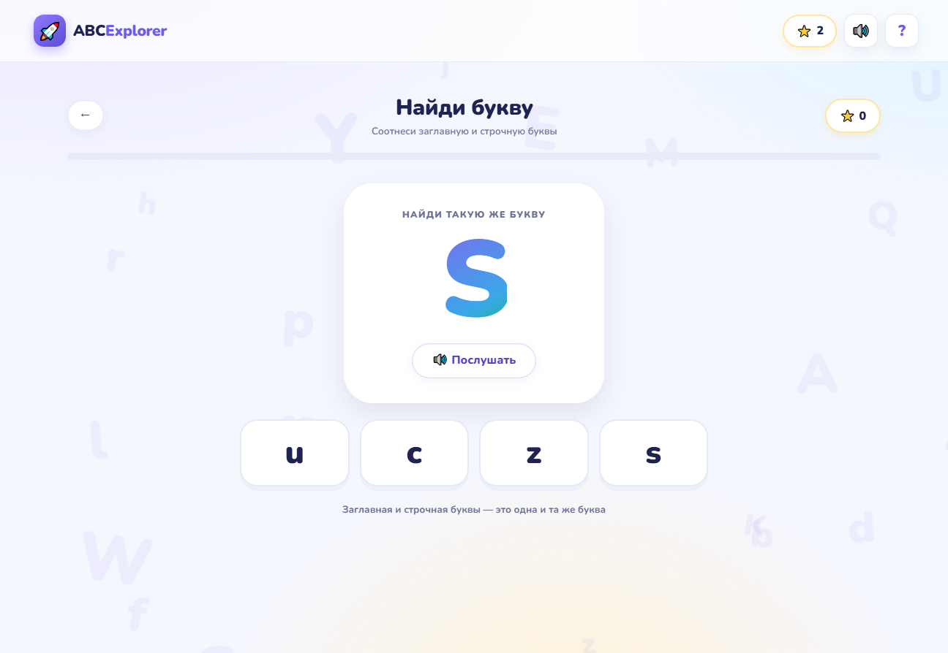
Рис. 6. Игра «Найди букву»
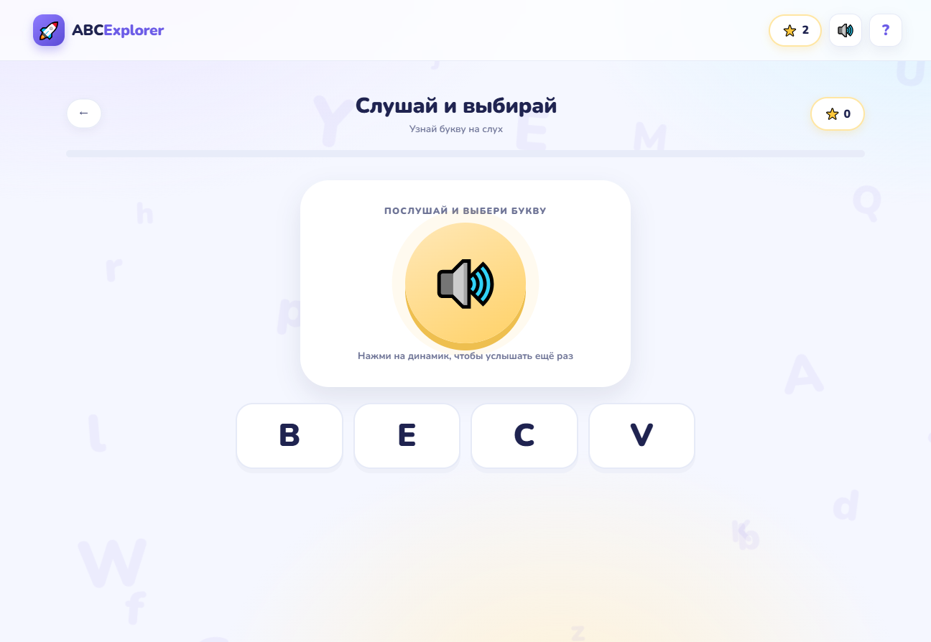
Рис. 7. Игра «Слушай и выбирай»
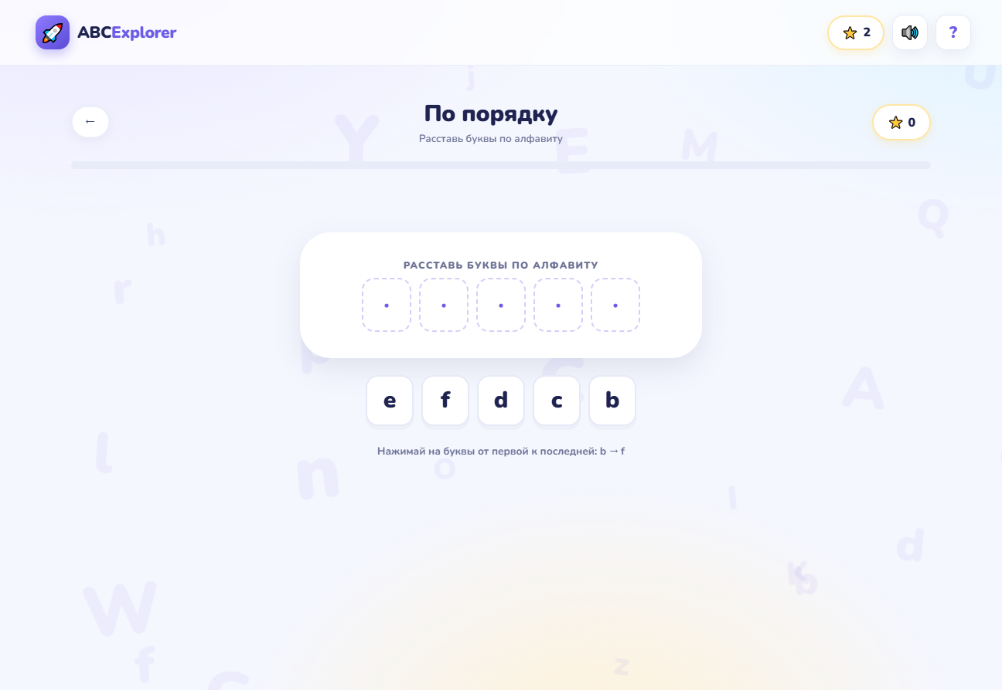
Рис. 8. Игра «По порядку»
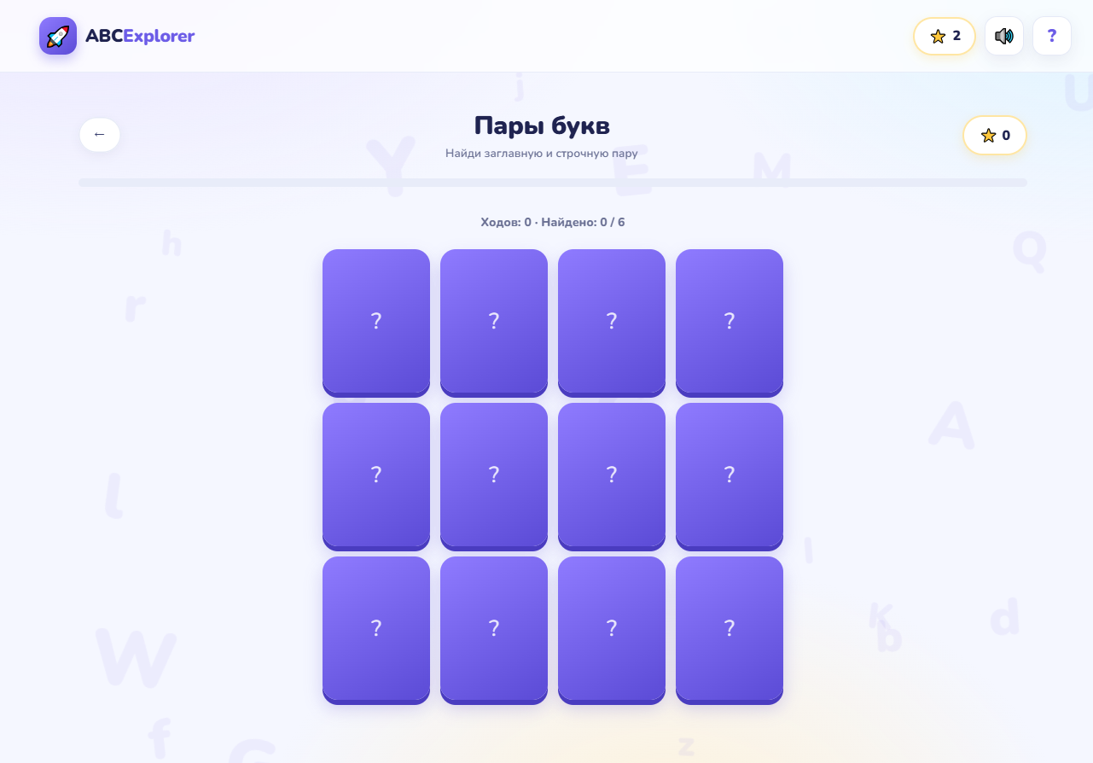
Рис. 9. Игра «Пары букв»
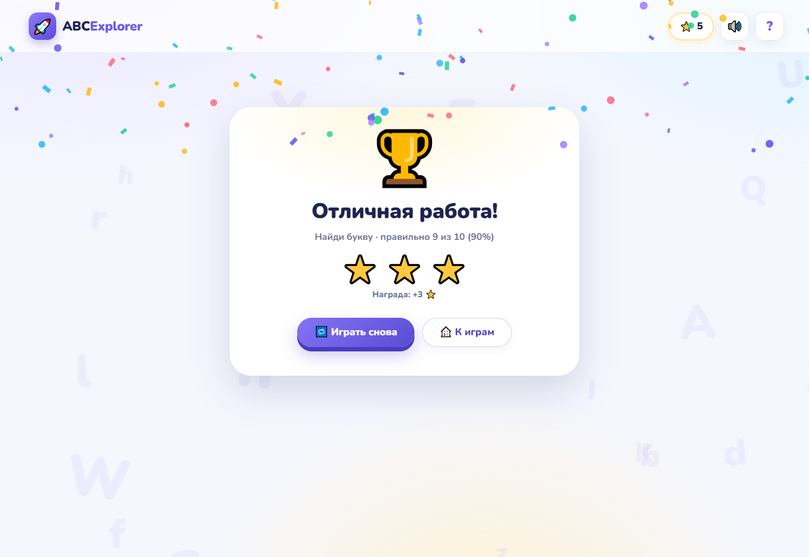
Рис. 10. Экран результатов
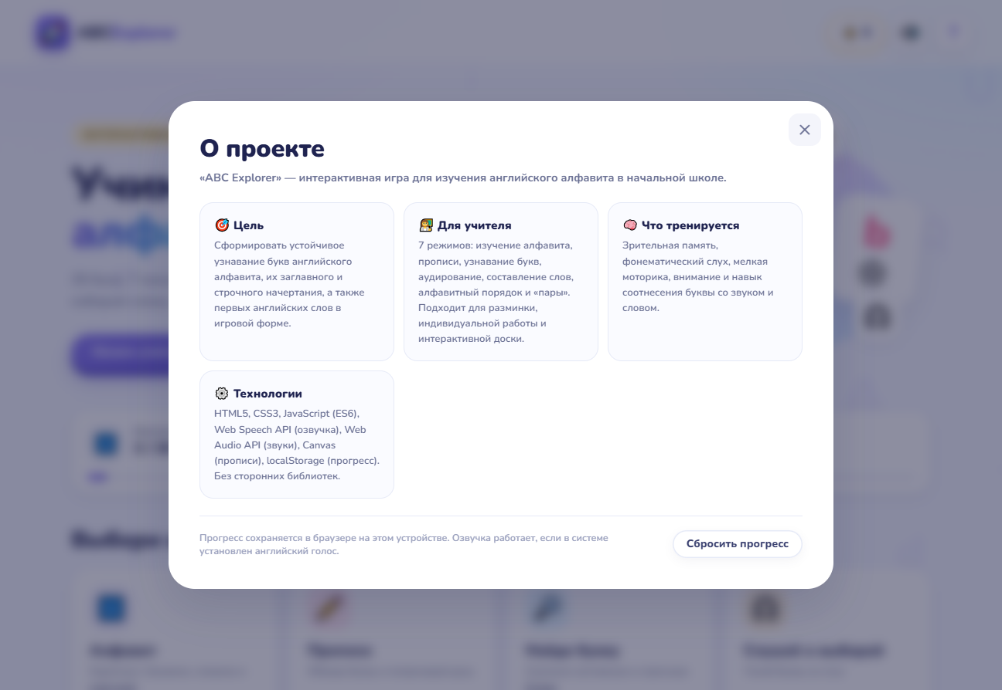
Рис. 11. Окно «О проекте»

Приложение 3.

Результаты тестирования
Результаты проверки функциональных требований
Требование | Результат
Открытие сайта без сборки и ошибок в консоли | ОК
Двадцать шесть карточек алфавита, озвучка букв и слов | ОК
Режимы «Найди букву» и «Слушай и выбирай» | ОК
Режимы «Собери слово» и «По порядку» | ОК
Режим «Пары букв» и прописи на canvas | ОК
Сохранение, обновление и сброс прогресса | ОК
Адаптивность на ширине от 390 до 1296 пикселей | ОК

Все проверки выполнены успешно. Приложение не содержит рекламы, не собирает персональные данные и не требует подключения к интернету. Результаты тестирования подтверждают готовность игры к использованию в образовательном процессе.

